**Лабораторная 1**

Создайте директорию для лабораторных работ (в названии директории не используйте кириллицу, т.к. при выполнении команд может произойти ошибка). В созданной папке создайте файл «helloworld.py». Используя редактор кода IDLE или любой, другой добавьте в созданный файл следующий код: print("Hello world!") 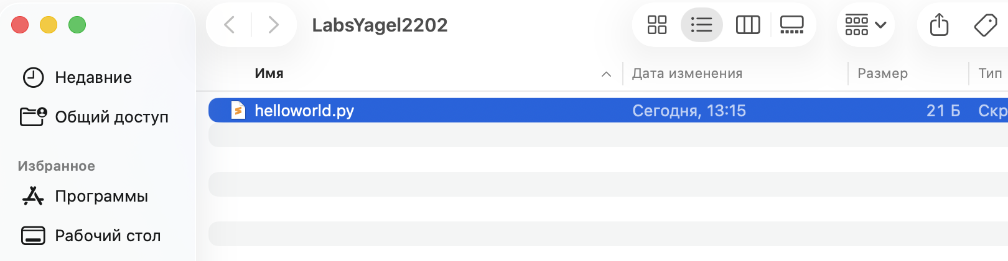

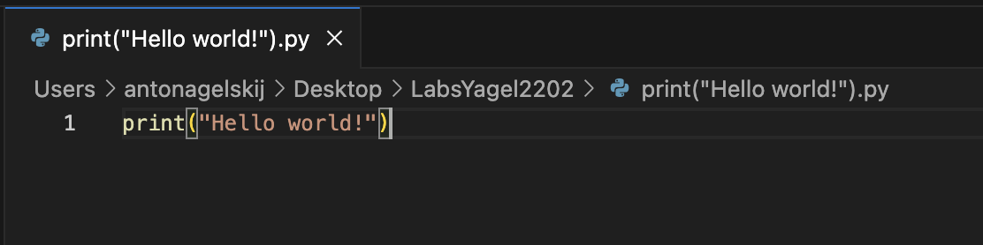

Проверяем работу скрипта

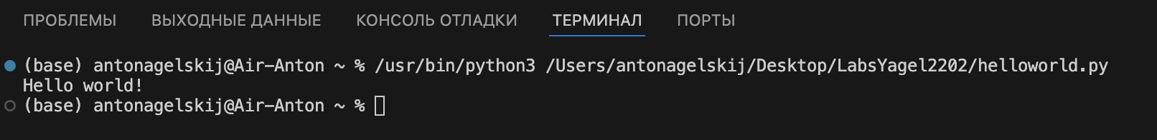

В той же директории создайте файл «mygroup.py», в котором будут находится данные о студентах вашей группы (достаточно 5-7 человек) в формате списка. Обратите внимание, что весь список сохраняется в одну переменную (например, groupmates), для каждого студента должны быть заполнены поля: имя, фамилия, список экзаменов, оценки.

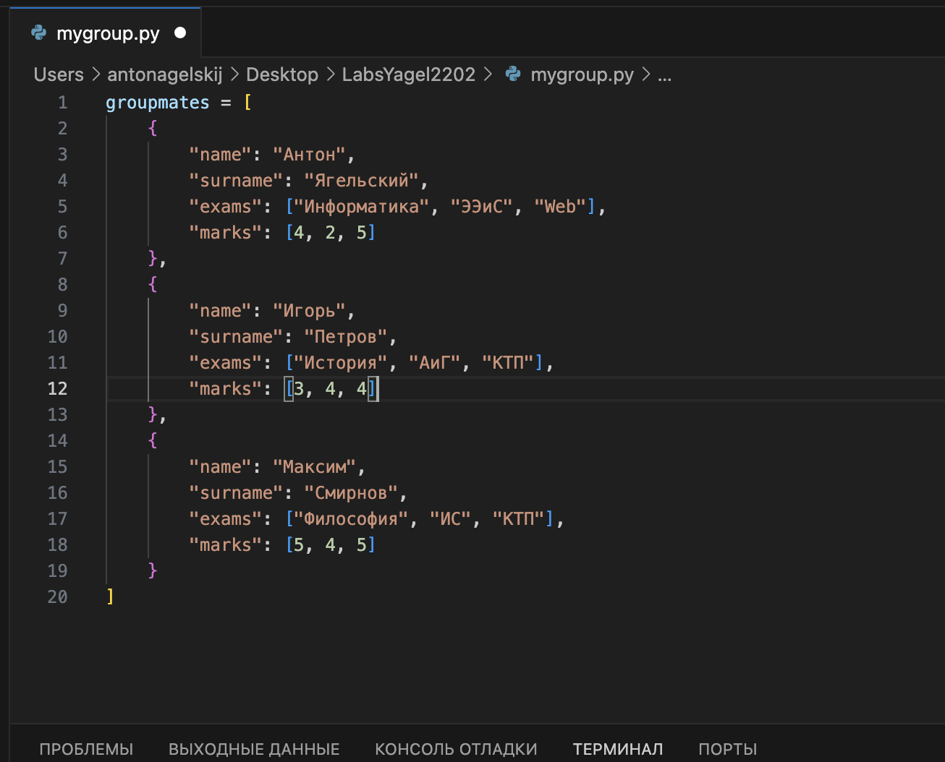

Пишем функцию фильтрации студентов, по средней оценке, так, чтобы на экран выводился список студентов, средний балл которых выше заданного. Средний балл, по которому будет проводиться фильтрация, вводится пользователем с клавиатуры.

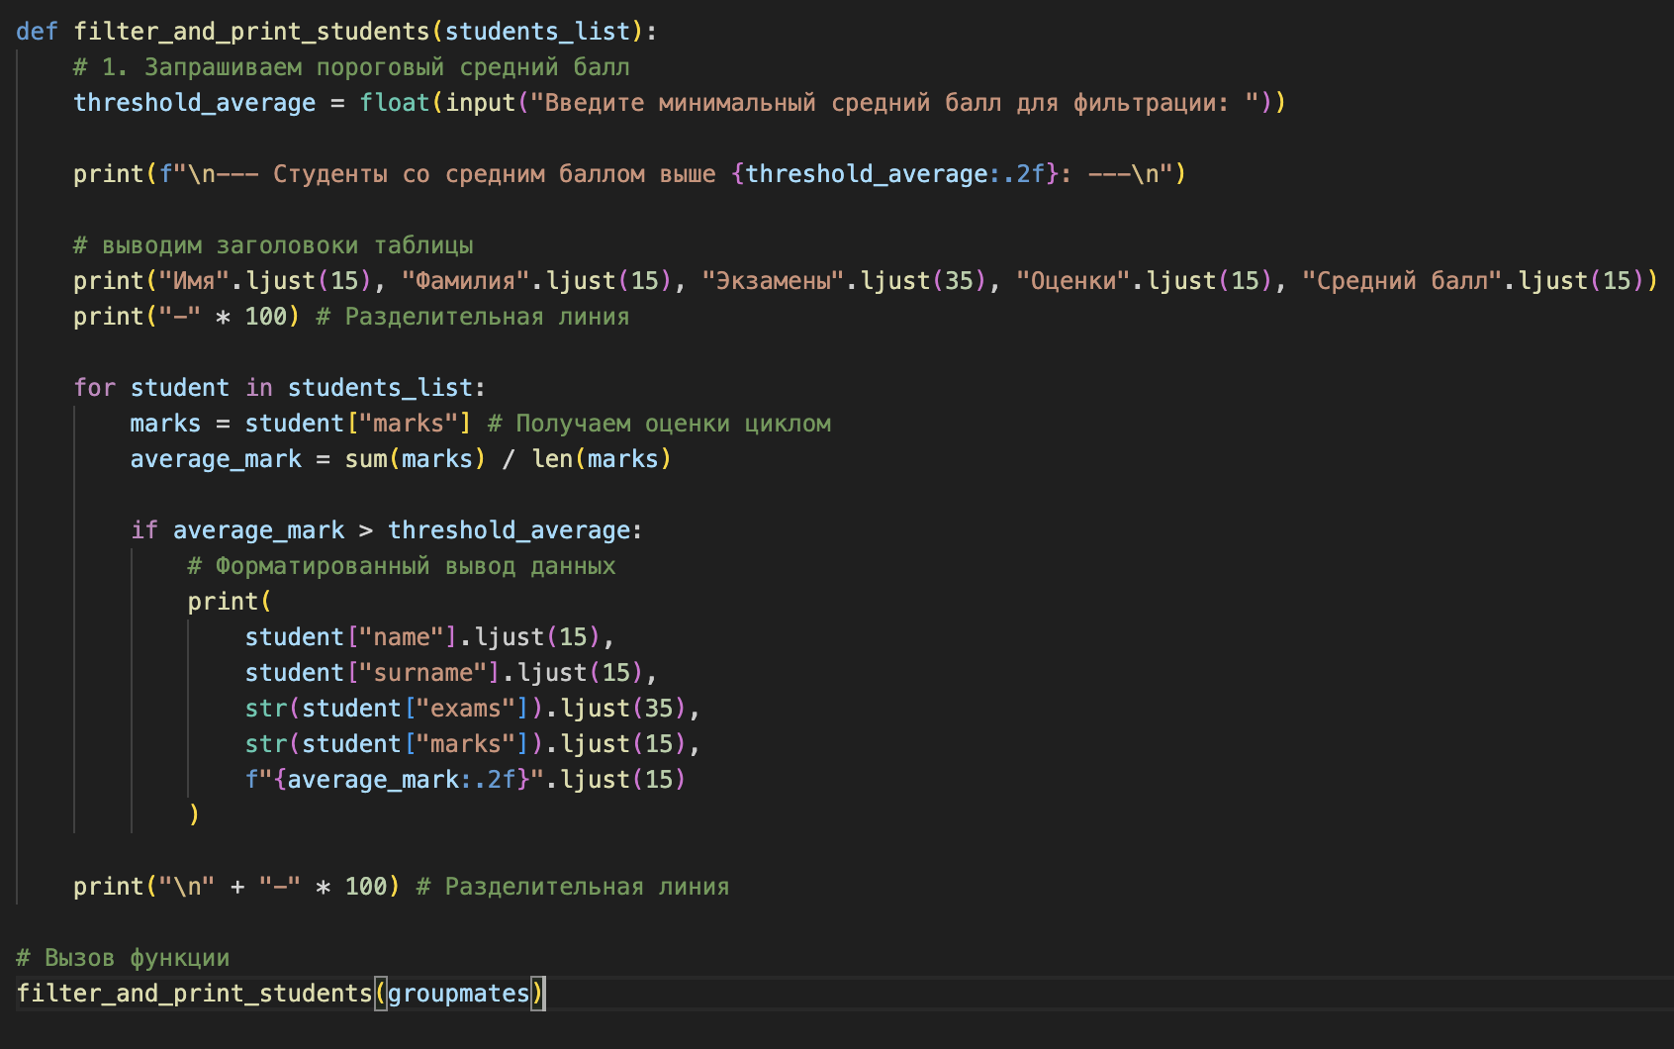

Результат работы

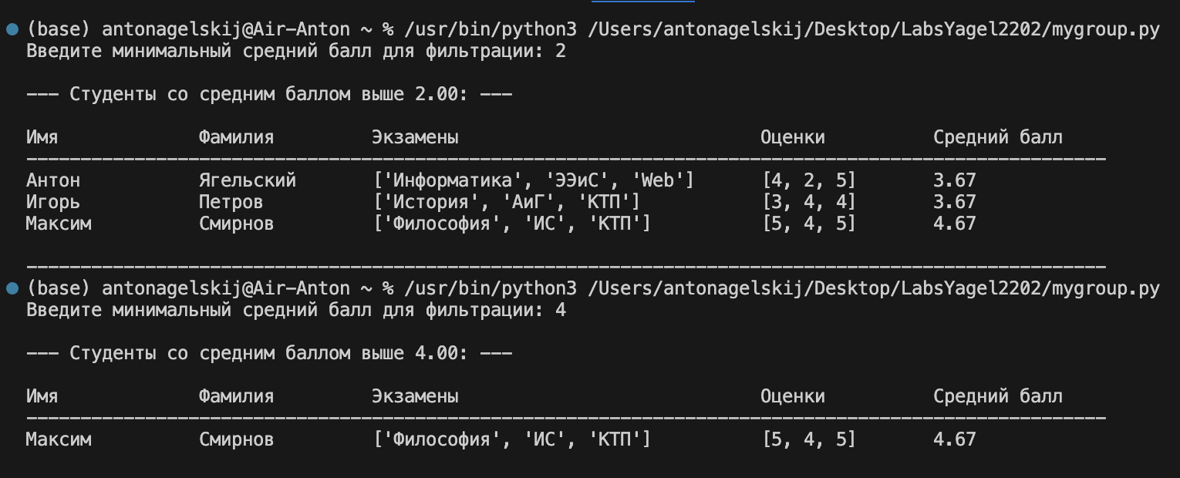

Django

Установка Django

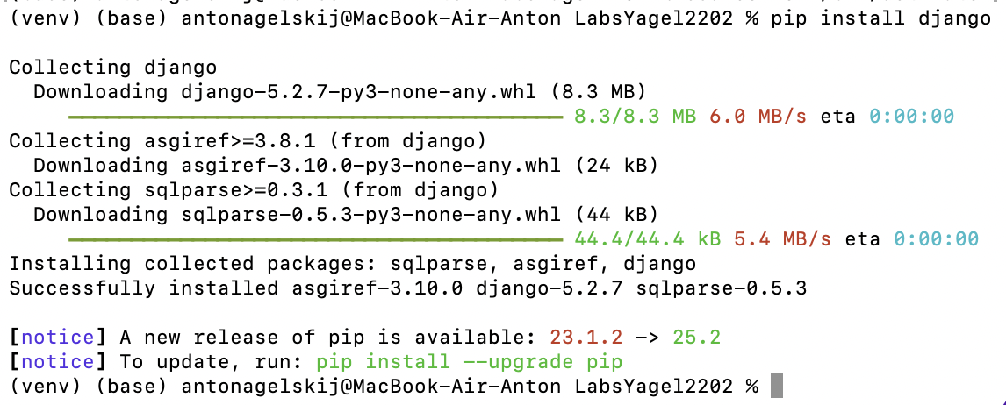

Создаем проект – «projectyagel»



Запускаем сервер Django для проверки работоспособности

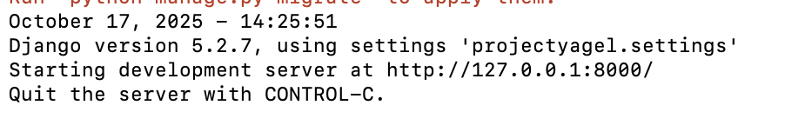

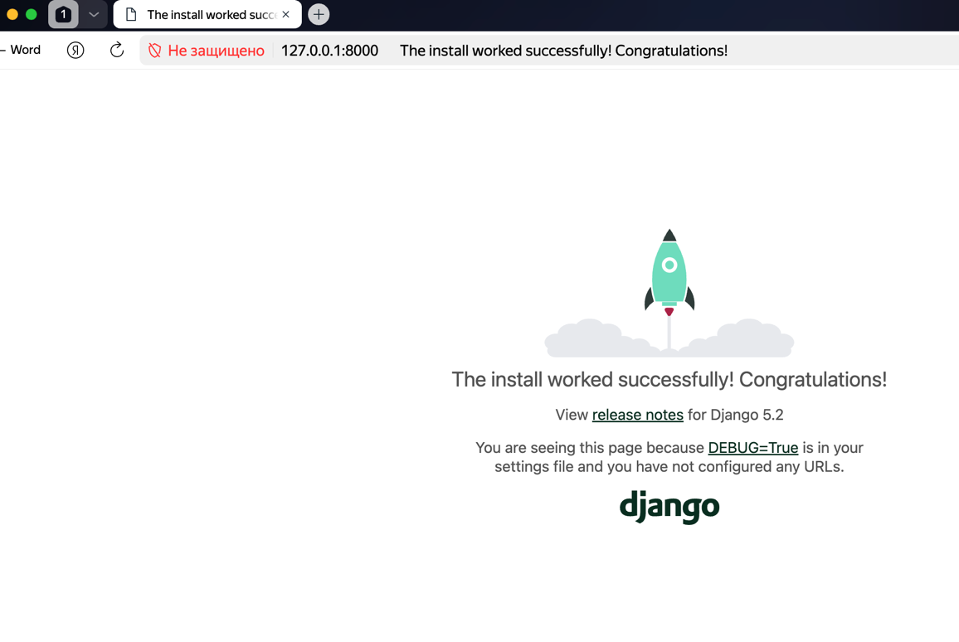

Настройка Django

В файле settings.py измените параметр базы данных

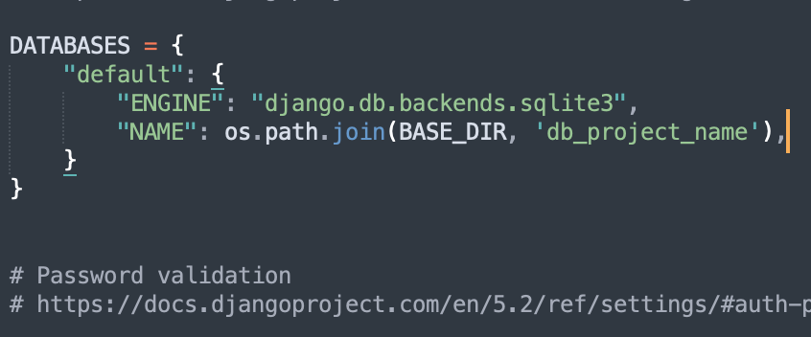

Создаем таблицы базы данных

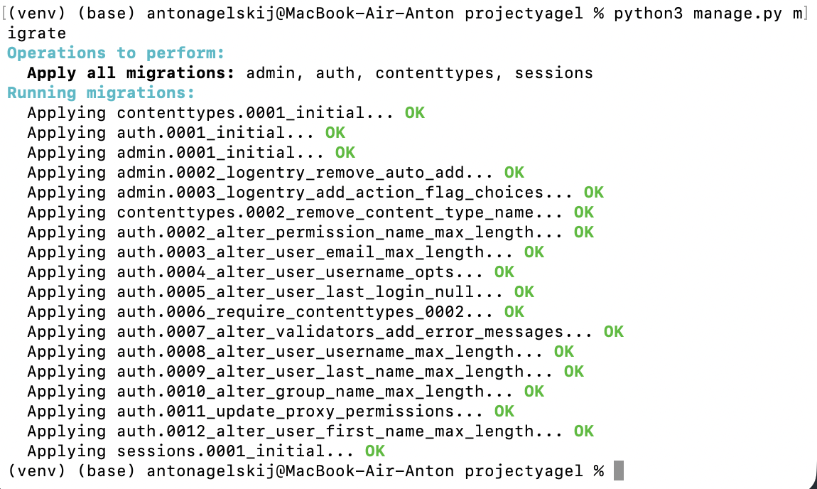

Создаем суперпользователя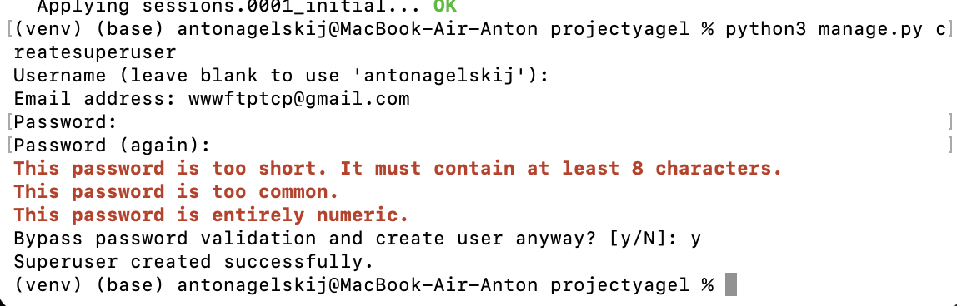

Пароль: 1 Логин: antonagelskij

Авторизация под суперпользователем

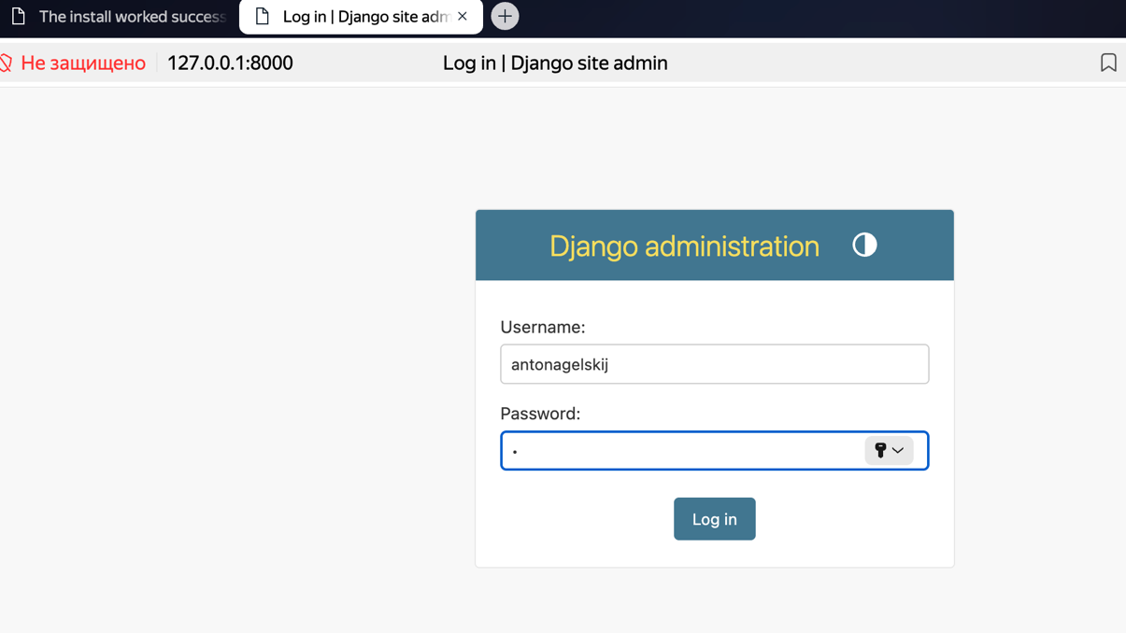

Успешная авторизация

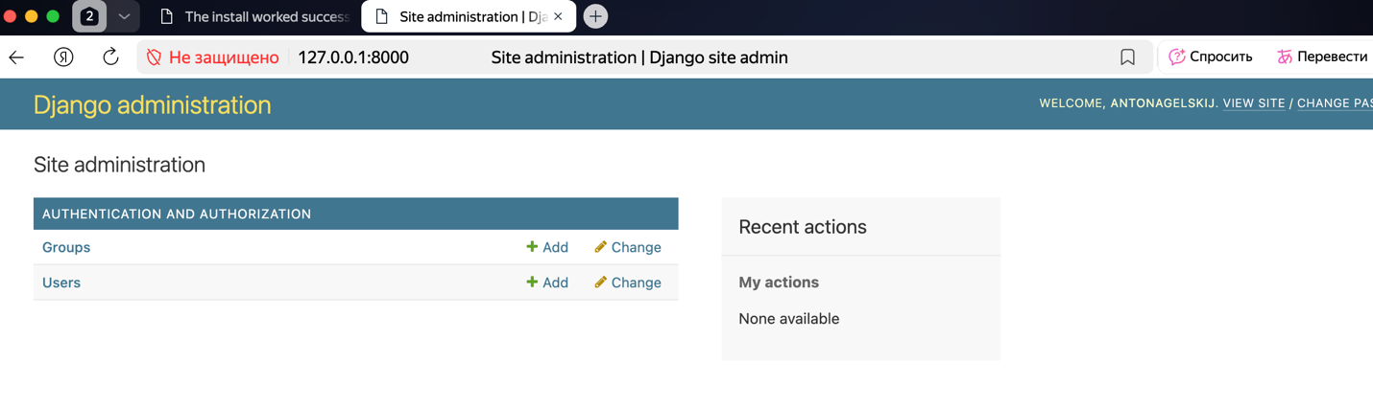

Создание дополнительного суперпользователя

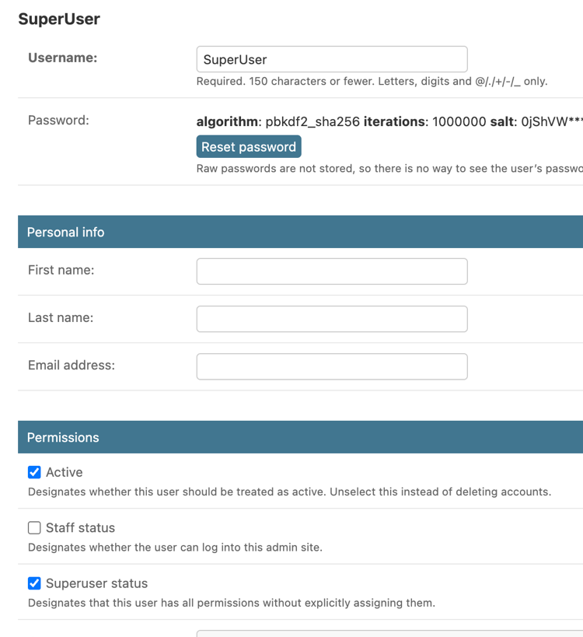

Создание пользователя без прав суперпользователя

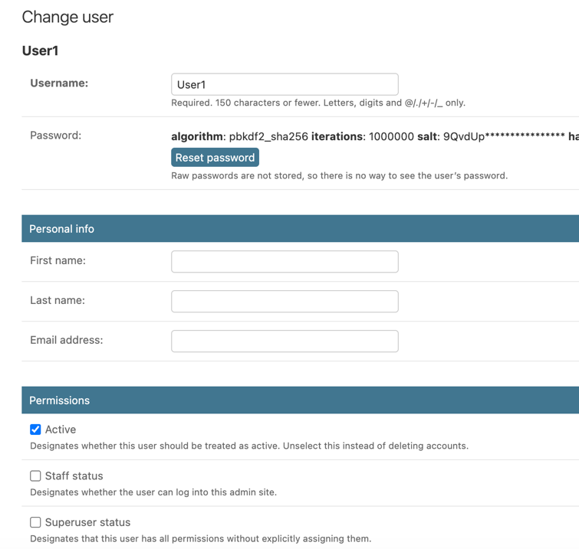

Деактивация пользователя через интерфейс Django

